Основные понятия теории множеств.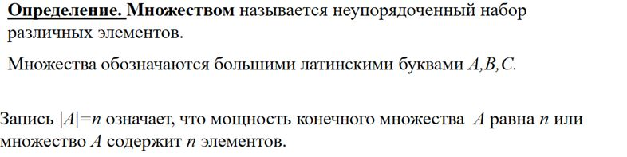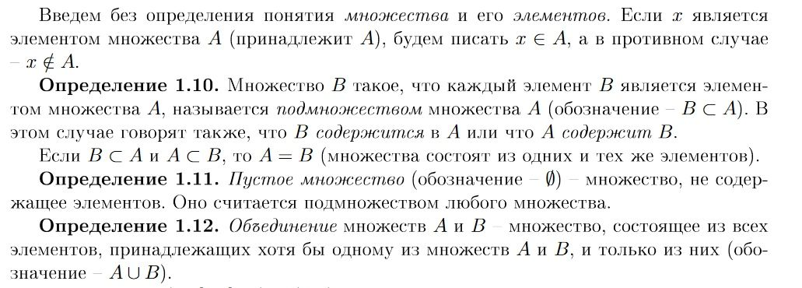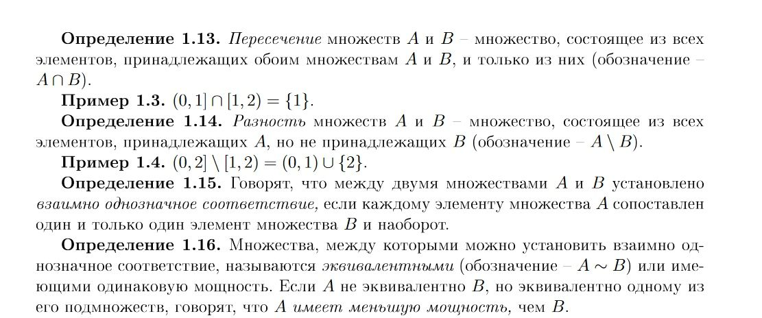

2.Разбиение множеств на классы

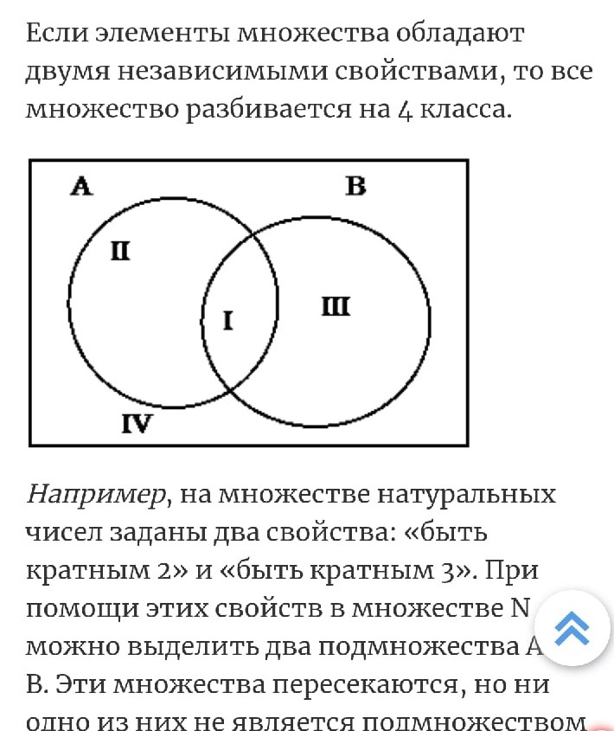

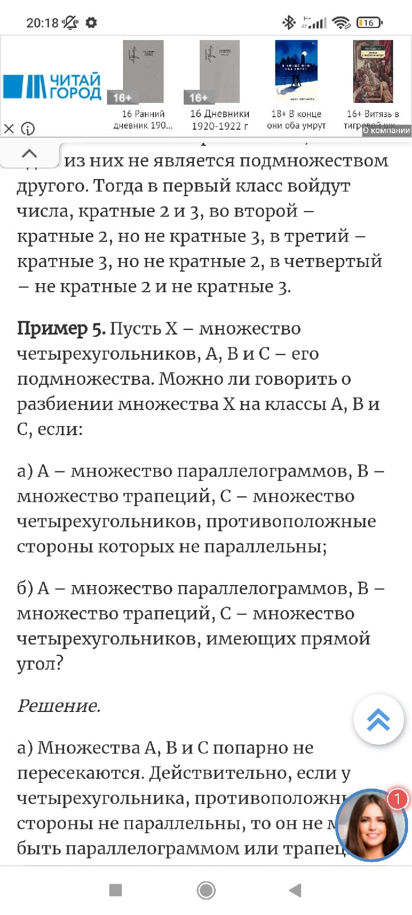

а теперь на непонятном языке:

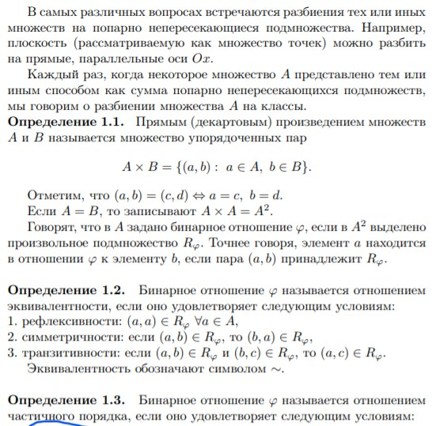

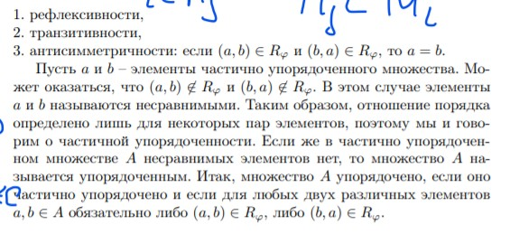

Задача по которой возможно легче запомнить бинарное отношение:

Пусть Х – множество четырехугольников, А, В и С – его подмножества. Можно ли говорить о разбиении множества Х на классы А, В и С, если:

а) А – множество параллелограммов, В – множество трапеций, С – множество четырехугольников, противоположные стороны которых не параллельны;

б) А – множество параллелограммов, В – множество трапеций, С – множество четырехугольников, имеющих прямой угол?

*Решение.*

а) Множества А, В и С попарно не пересекаются. Действительно, если у четырехугольника, противоположные стороны не параллельны, то он не может быть параллелограммом или трапецией. В параллелограмме противоположные стороны попарно параллельны, поэтому он не может принадлежать ни множеству В, ни множеству С. Наконец, в трапеции две противоположные стороны параллельны, а две другие не параллельны, поэтому трапеция не может принадлежать ни множеству А, ни множеству С. Объединение множеств А, В и С даст все множество четырехугольников. Условия классификации выполнены, множество всех четырехугольников можно разбить на параллелограммы, трапеции и четырехугольники, противоположные стороны которых не параллельны.

б) Множества А и В не пересекаются, но множества А и С имеют общие элементы, примером может служить прямоугольник, множества В и С тоже пересекаются: общим элементом является прямоугольная трапеция. Следовательно, нарушено первое условие классификации. Не выполняется и второе условие, так как некоторые четырехугольники не попадают ни в одно из подмножеств А, В или С, таким является четырехугольник с непараллельными сторонами и непрямыми углами. В этом случае множество Х на классы А, В и С не разбивается.

3.Отображение множеств. Основные свойства отображений.

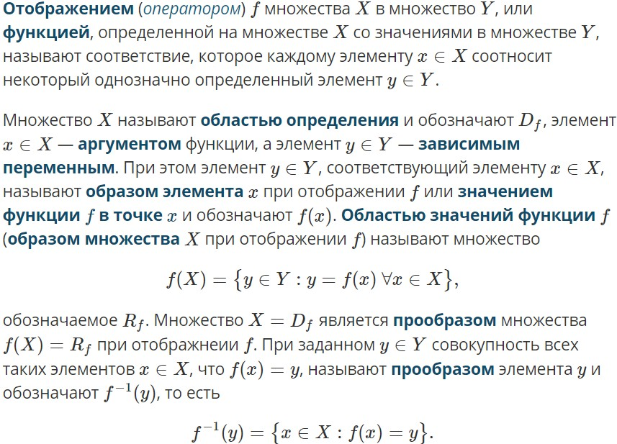

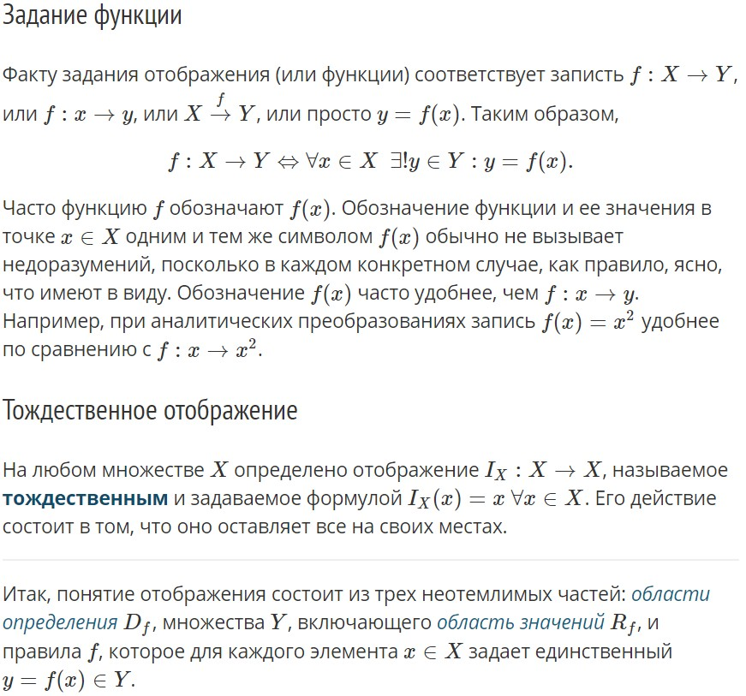

Далее вообще нифига не понятно, но почитать надо:

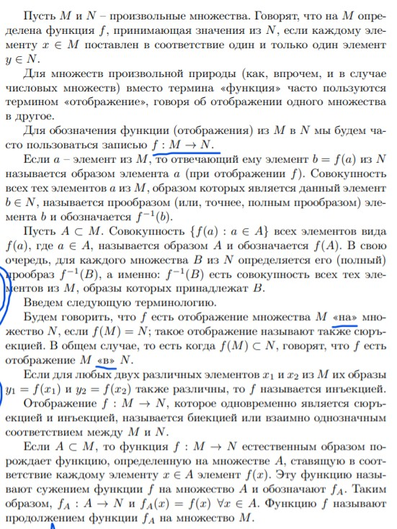

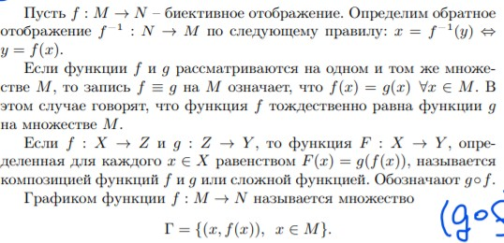

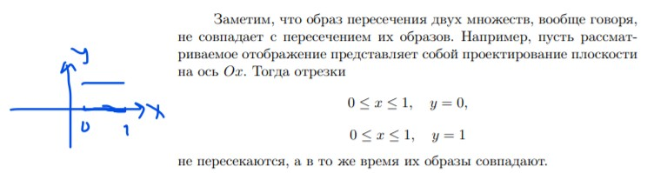

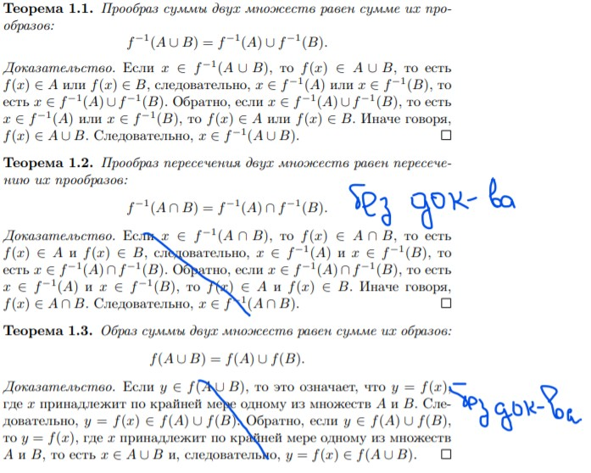

4.Счетность множеств. Счетные и несчетные множества.

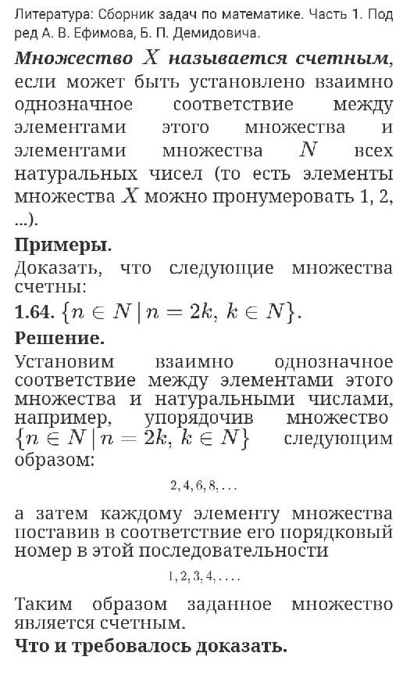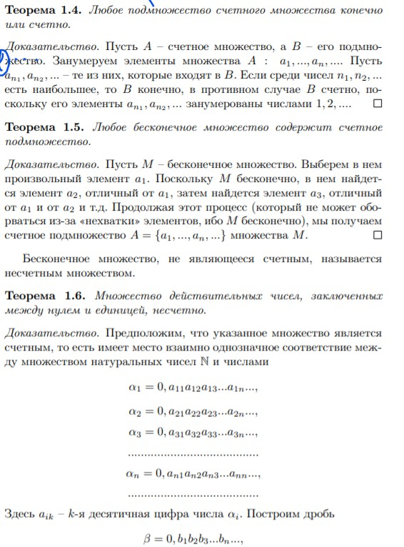

к последним двум теоремам доказательства не нужны

**Вопрос №5**

**Эквивалентные множества.**

**Определение 1.5.** Множества M и N называются эквивалентными, если между их элементами можно установить взаимно однозначное соответствие.

Введенное отношение является отношением эквивалентности, поэтому будем записывать M ∼ N.

Понятие эквивалентности применимо как к конечным, так и к бесконечным множествам. Два конечных множества эквивалентны между собой тогда и только тогда, когда число элементов у них одинаково. Определение счетного множества можно теперь сформулировать следующим образом: множество называется счетным, если оно эквивалентно множеству натуральных чисел.

Заметим, что множество всех точек интервала (0, 1) эквивалентно множеству всех точек на прямой. Соответствие можно установить, например, с помощью функции.

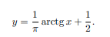

**Определение 1.6.** Множество M называется бесконечным, если оно эквивалентно некоторому своему собственному подмножеству.

Пусть дано множество B, то пустое множество и само это множество B – это не собственные подмножества, все остальные подмножества собственные.

**ВОПРОС №6**

**Определение множества действительных чисел.**

**Справка:**

1. Символ ∃ (**E**xist) используется вместо слова «существует»
2. Символ ∀(**A**ny) используется для обозначения фразы «Для любого...», «Для любых...».

**Определение 1.7.** Множество R называется множеством действительных (вещественных) чисел, а его элементы – действительными (вещественными) числами, если выполнен следующий комплекс условий, называемый аксиоматикой вещественных чисел:

***(I) Аксиомы сложения***

Для любой упорядоченной пары действительных чисел a и b ∃ ! сумма (a+b) ∈ R, так что при этом имеют место следующие свойства:

I1. a + b = b + a ∀ a, b ∈ R (коммутативность),

I2. a + (b + c) = (a + b) + c ∀ a, b, c ∈ R (ассоциативность),

I3. ∃ 0 : a + 0 = a ∀a ∈ R,

I4. ∀ a ∈ R ∃ − a : a + (−a) = 0.

***(II) Аксиомы умножения***

Для любой упорядоченной пары действительных чисел a и b ∃ ! произведение ab ∈ R, так что при этом имеют место следующие свойства:

II1. ab = ba ∀ a, b ∈ R (коммутативность),

II2. a(bc) = (ab)c ∀ a, b, c ∈ R (ассоциативность),

II3. ∃ 1 : a · 1 = a ∀a ∈ R,

II4. ∀ a ∈ R \ {0} ∃ a −1 : a · a −1 = 1.

***(III) Связь сложения и умножения***

(a + b)c = ac + bc ∀ a, b, c ∈ R (дистрибутивность).

***(IV) Аксиомы порядка***

Для элементов R определено отношение ≤, удовлетворяющее следующим аксиомам:

IV1. a ≤ a ∀ a ∈ R (рефлексивность),

IV2. если a ≤ b и b ≤ a, то a = b (антисимметричность),

IV3. если a ≤ b и b ≤ c, то a ≤ c (транзитивность),

IV4. ∀ a, b ∈ R a ≤ b или b ≤ a.

***(V) Связь сложения и отношения порядка***

Если a ≤ b, то a + c ≤ b + c ∀ c ∈ R.

***(VI) Связь умножения и отношения порядка***

Если 0 ≤ a и 0 ≤ b, то 0 ≤ ab.

***(VII) Аксиома полноты (непрерывности)***

Если A и B - непустые подмножества R такие, что

a ≤ b ∀ a ∈ A, ∀ b ∈ B,

то,

∃ c ∈ R : a ≤ c ≤ b ∀ a ∈ A, ∀ b ∈ B.

**ВОПРОС №7**

**Важнейшие классы действительных чисел**

***N*** = {1, 2, 3, . . .} – множество натуральных чисел.

**Определение 1.8.** Объединение множества натуральных чисел, множества чисел, противоположных натуральным числам, и нуля называется множеством целых чисел и обозначается ***Z***.

**Определение 1.9.** Числа вида m · n −1 , где m ∈ ***Z***, n ∈ ***Z*** \ {0}, называются рациональными числами.

Множество рациональных чисел обозначается ***Q***.

**Определение 1.10.** Действительные числа, не являющиеся рациональными, называются иррациональными.

**Теорема 1.8.** *Не существует рационального числа, квадрат которого равен двум.*

*Доказательство*. Предположим противное: пусть существует дробь p/q такая, что p2 /q2 = 2. Будем считать эту дробь несократимой. Тогда p2 = 2q2 , следовательно, p2 , а значит, и p делится на 2. Но если p = 2r, то 2r2 = q2 и по той же причине q должно делиться на 2, что противоречит несократимости дроби p/q .

*Расширенное множество действительных чисел*

Множество **--R** = **R** ∪ {+∞} ∪ {−∞} называется расширенным множеством действительных чисел. Будем считать, что

−∞ < +∞,

(+∞) + (+∞) = +∞, (−∞) + (−∞) = −∞,

(+∞) − (−∞) = +∞, (−∞) − (+∞) = −∞,

(+∞)(+∞) = (−∞)(−∞) = +∞,

(+∞)(−∞) = (−∞)(+∞) = −∞.

Отметим, что операции

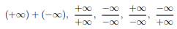

являются неопределенными.

Если a ∈ R, то

a + (+∞) = +∞ + a = +∞, −∞ + a = a + (−∞) = −∞;

для a > 0

a(+∞) = (+∞)a = +∞, a(−∞) = (−∞)a = −∞;

для a < 0

a(+∞) = (+∞)a = −∞, a(−∞) = (−∞)a = +∞.

*Числовые промежутки*

**Конечные промежутки**

(a, b) = {x ∈ R : a < x < b} – интервал,

(a, b] = {x ∈ R : a < x ≤ b} – полуинтервал, содержащий точку b,

[a, b) = {x ∈ R : a ≤ x < b} – полуинтервал, содержащий точку a,

[a, b] = {x ∈ R : a ≤ x ≤ b} – отрезок.

**Бесконечные промежутки**

(a, +∞) = {x ∈ R : x > a}, [a, +∞) = {x ∈ R : x ≥ a},

(−∞, b) = {x ∈ R : x < b}, (−∞, b] = {x ∈ R : x ≤ b}.

11. Переход к пределу в неравенствах.

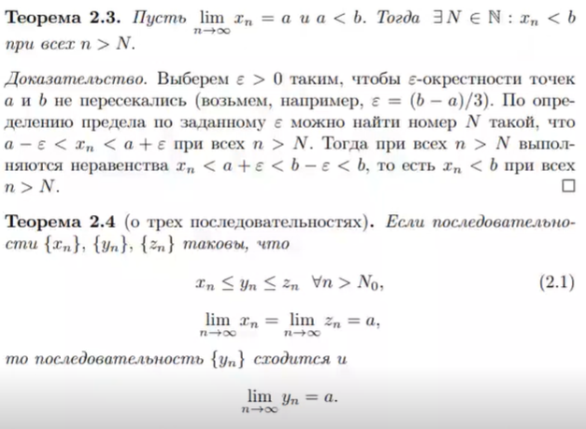

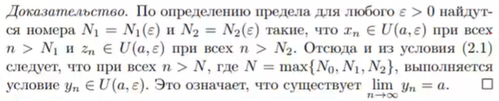

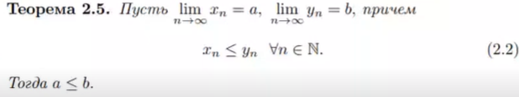

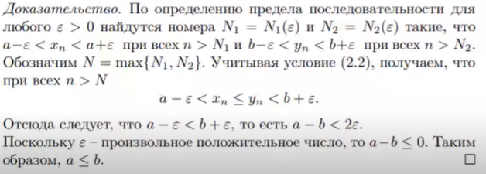

12. Свойства пределов последовательностей.

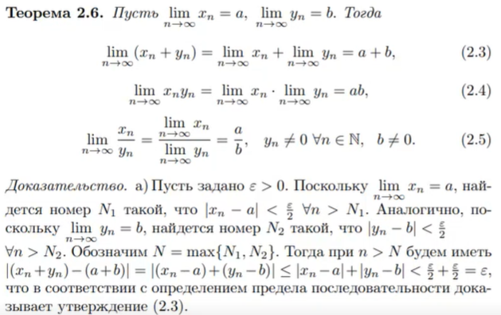

13. Подпоследовательности.

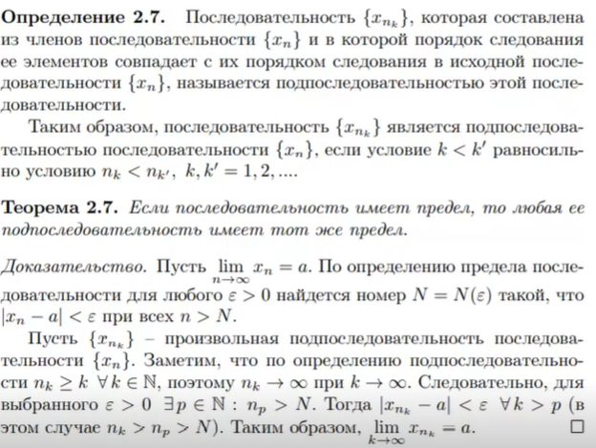



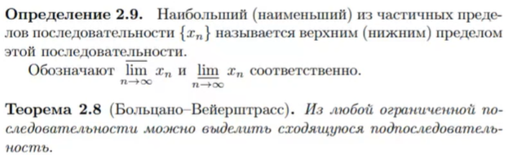

ВОПРОС 14.

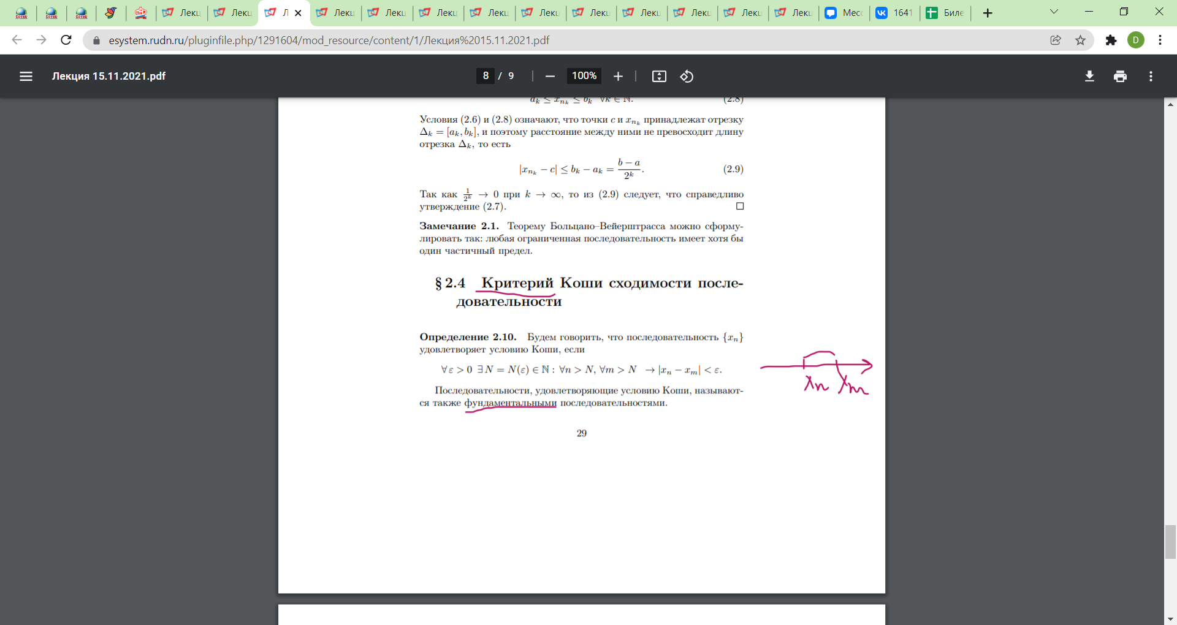

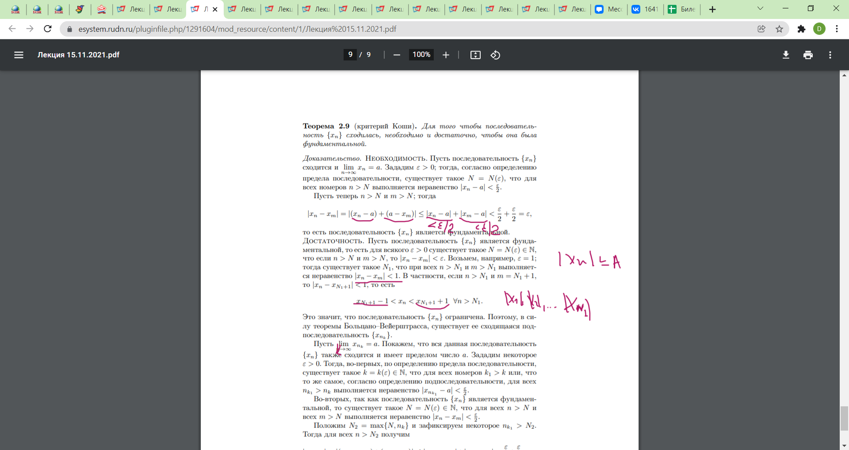

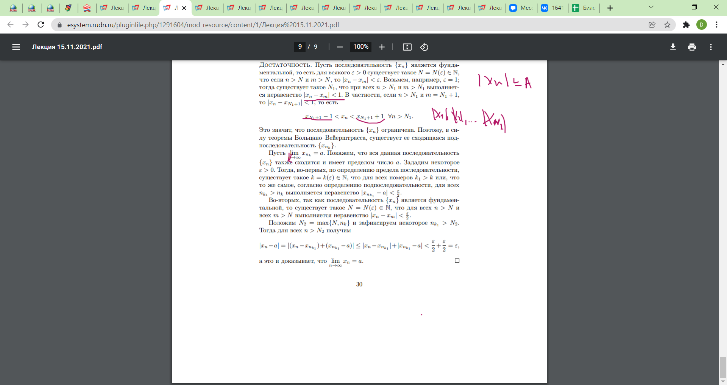

ВОПРОС 15.

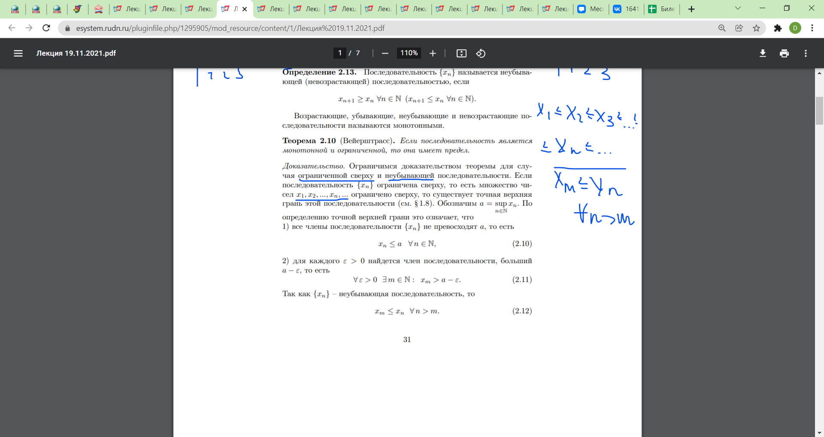

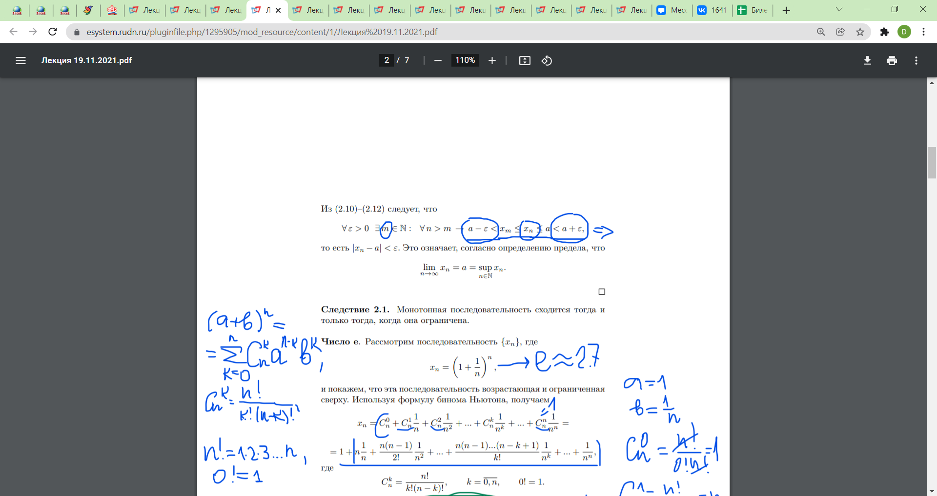

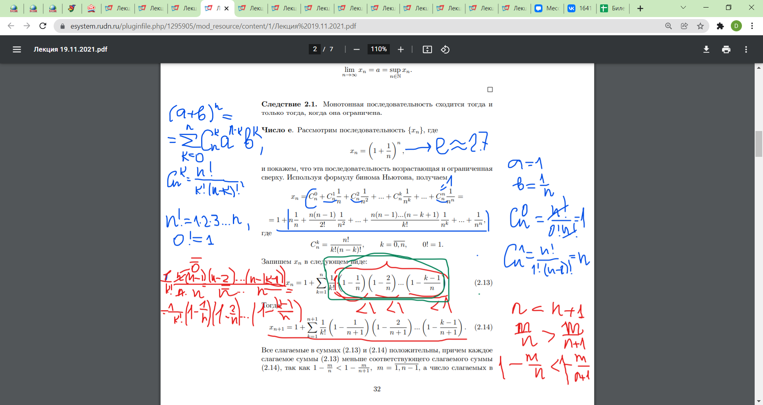

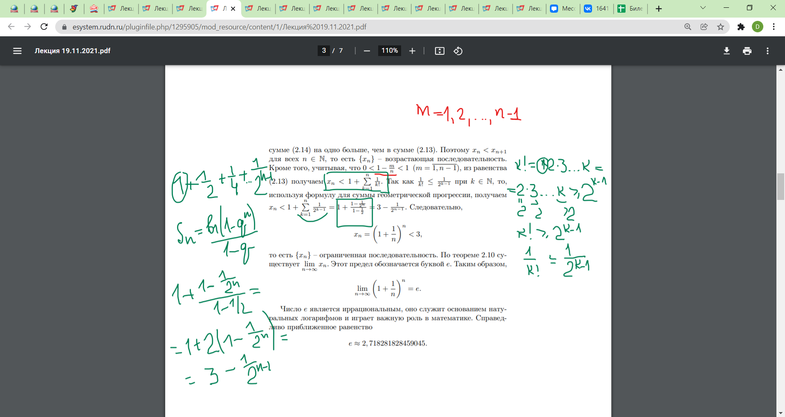

ВОПРОС 16.

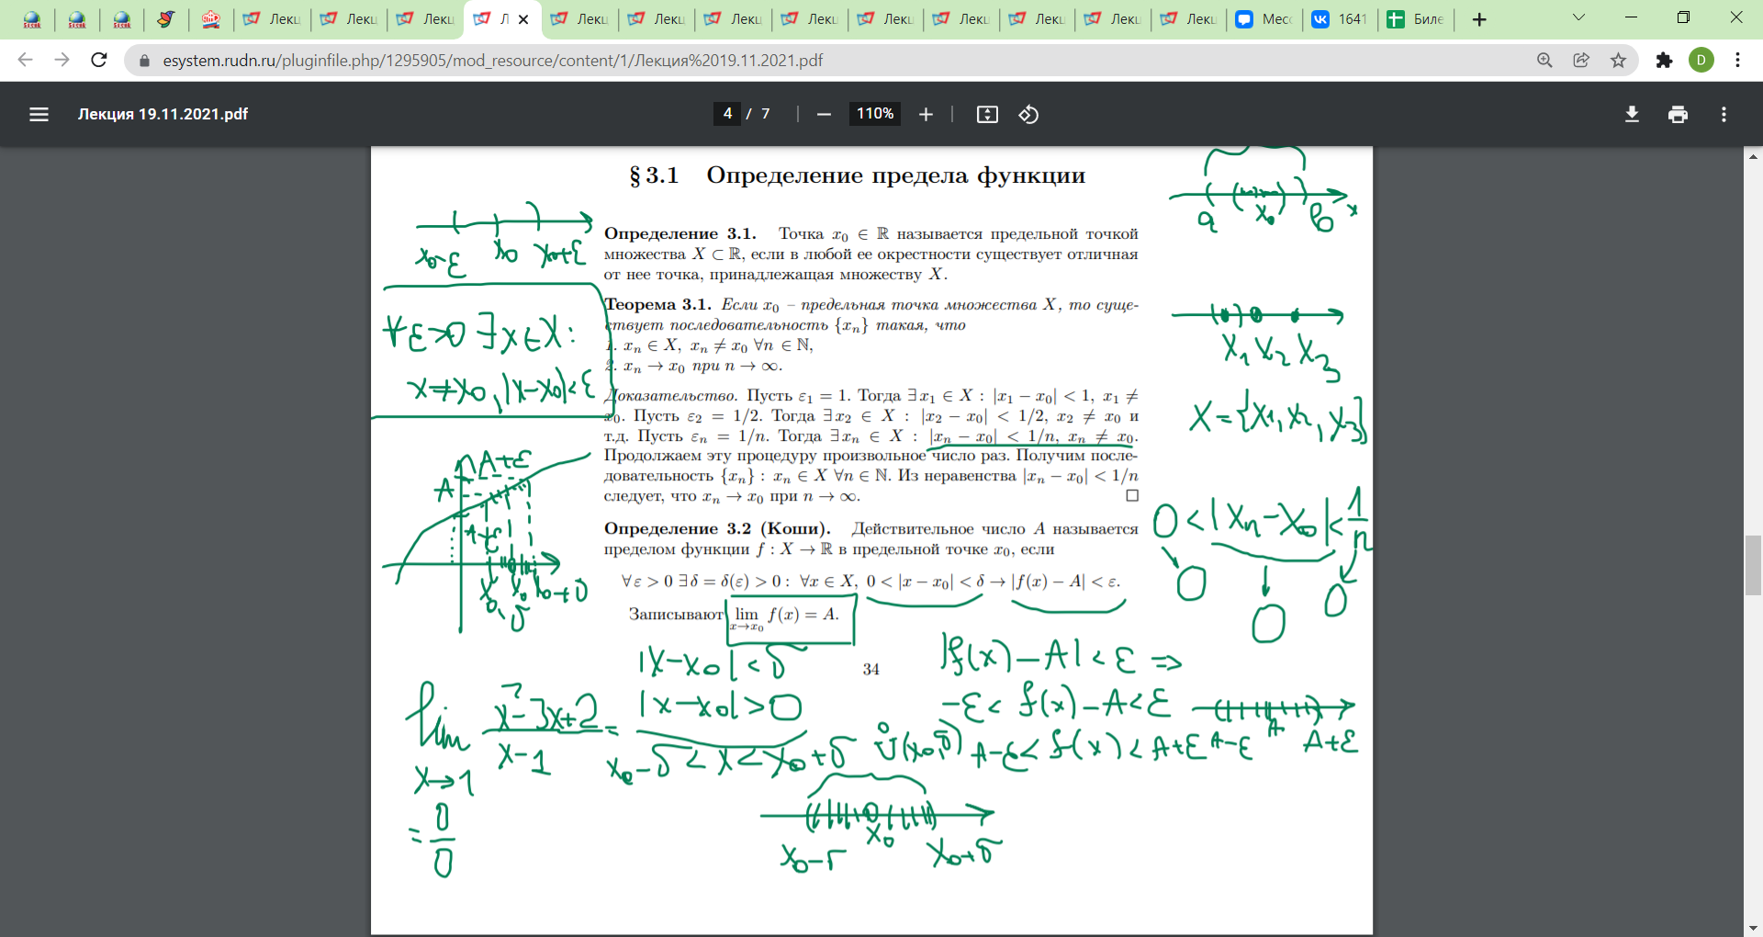

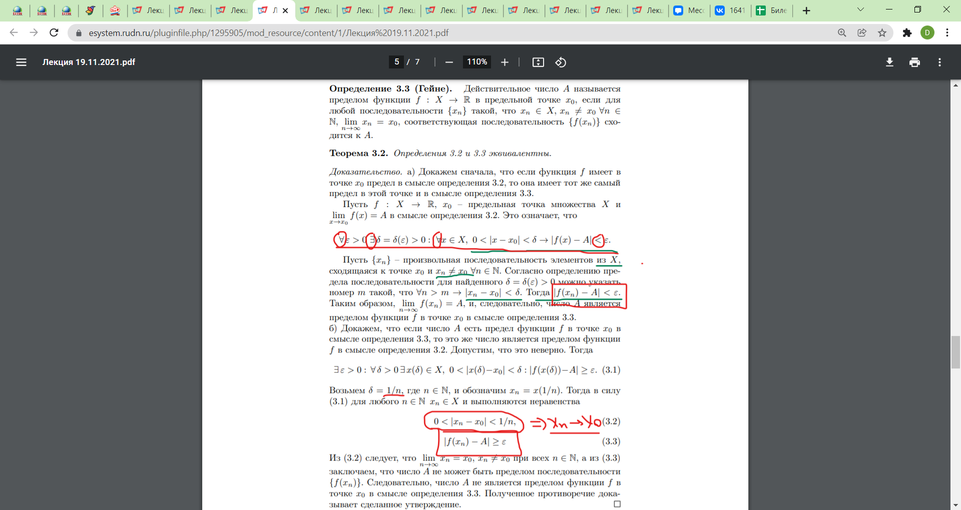

17. Свойства пределов функций.

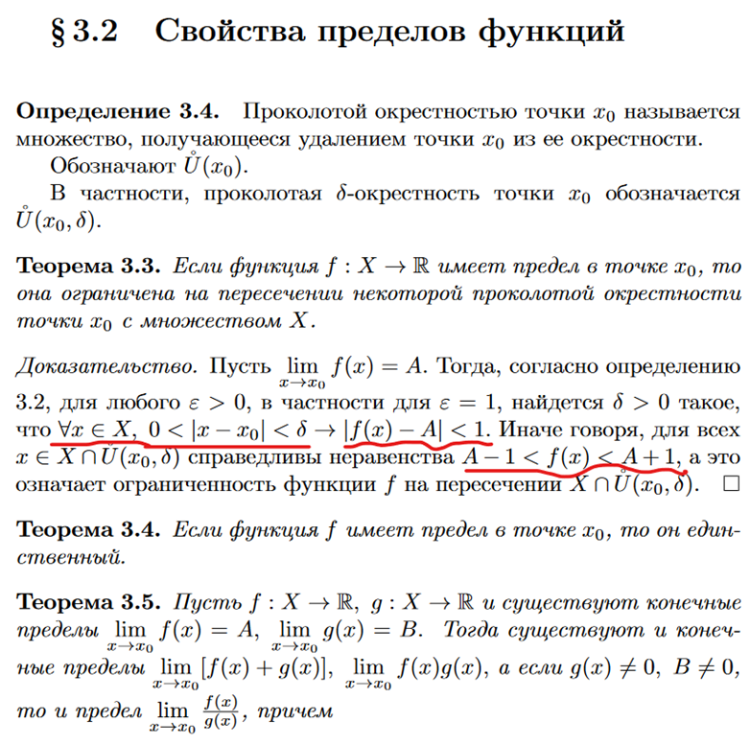

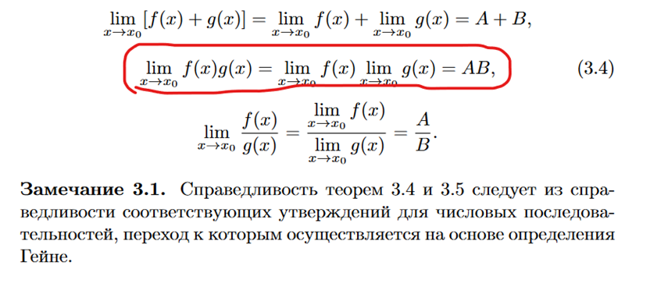

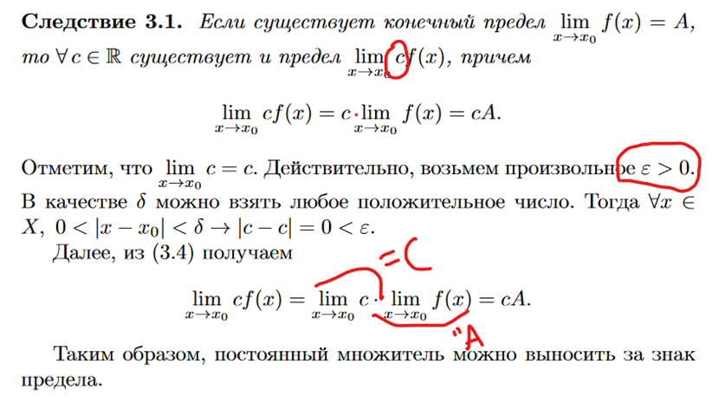

18. Односторонние пределы. Замечательные пределы.

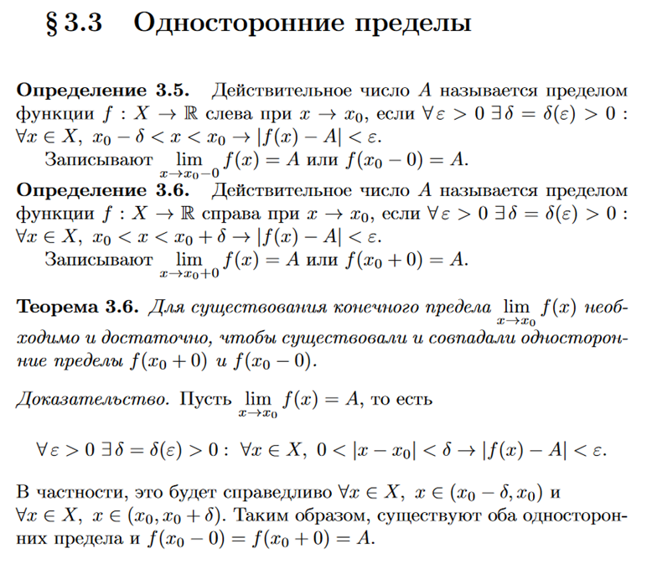

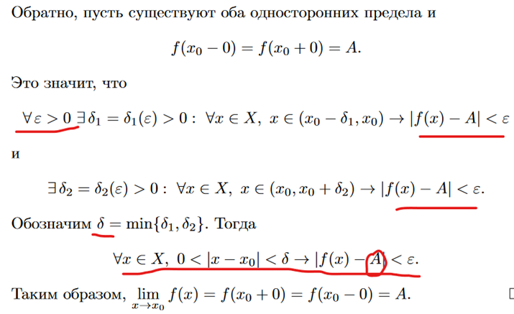

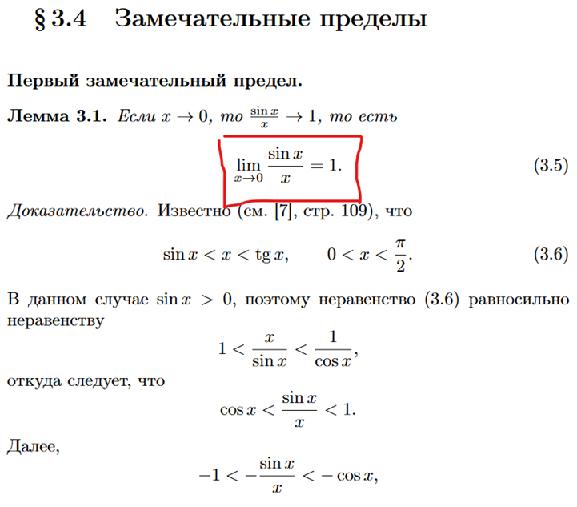

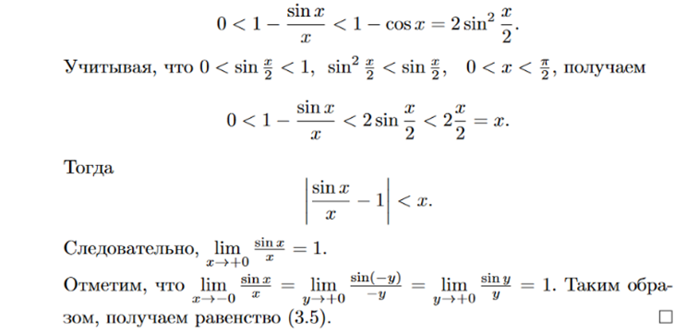

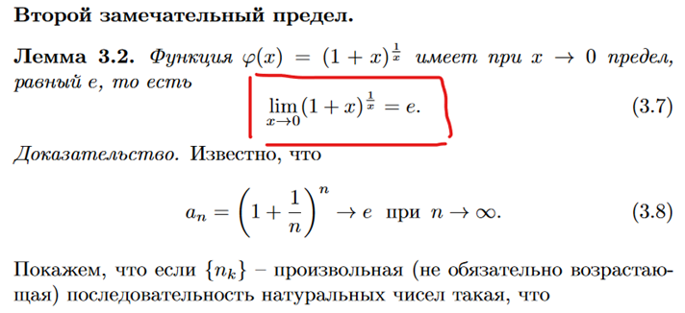

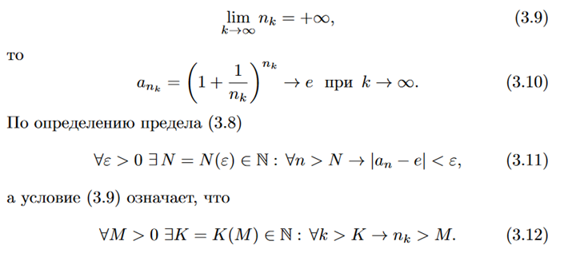

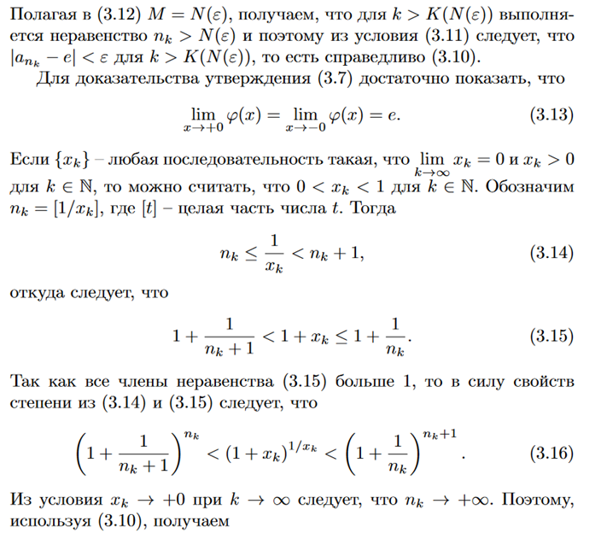

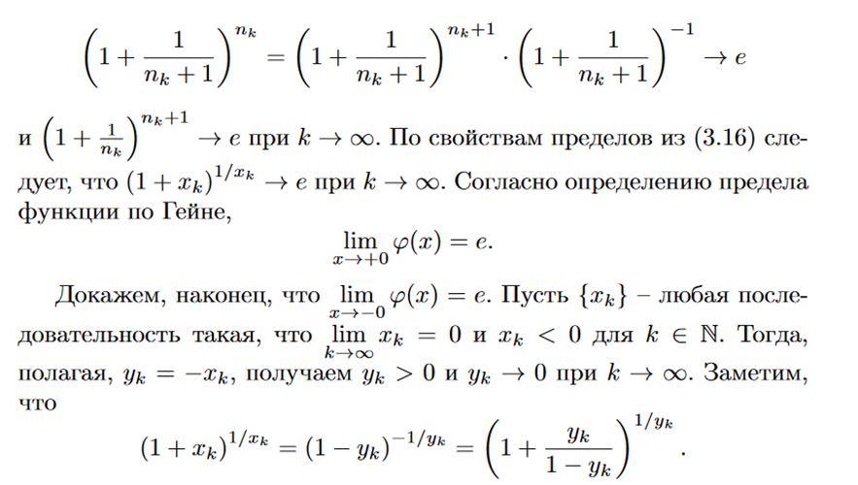

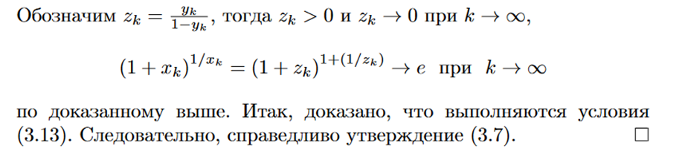

19. Пределы монотонных функций

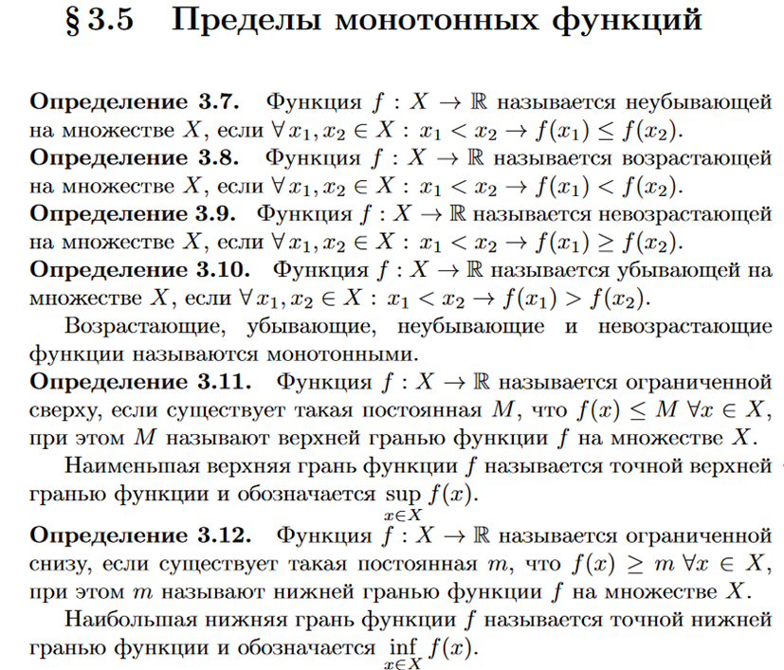

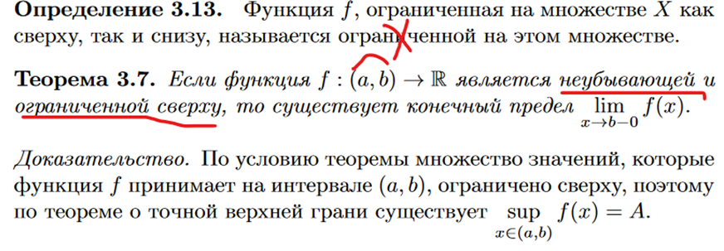

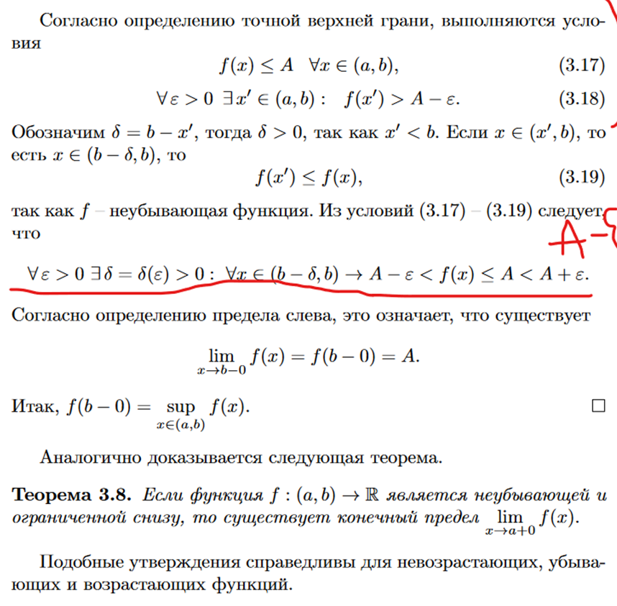

**20. Критерий Коши существования предела функции**

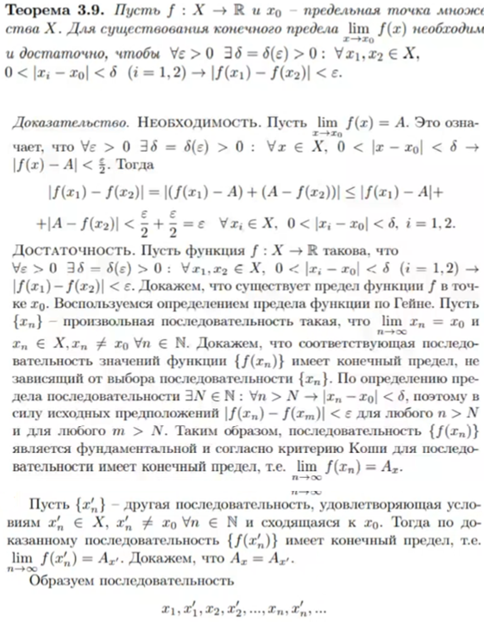

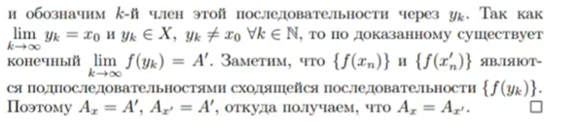

**21. Сравнение функций**

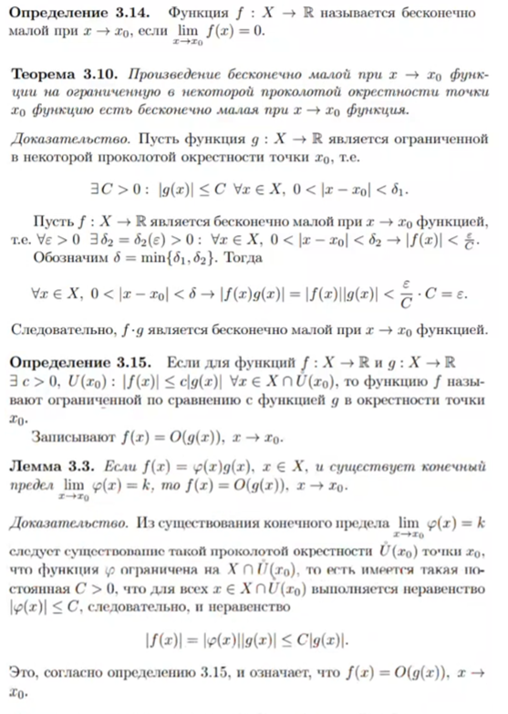

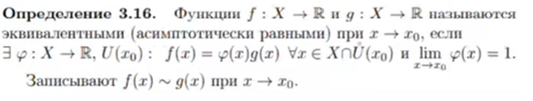

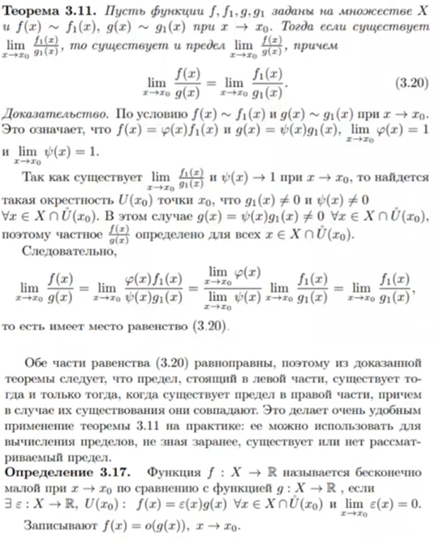

**22.Непрерывные функции**

Определение:

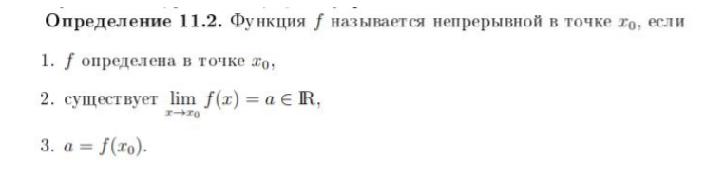

Свойства непрерывных функций в точке:

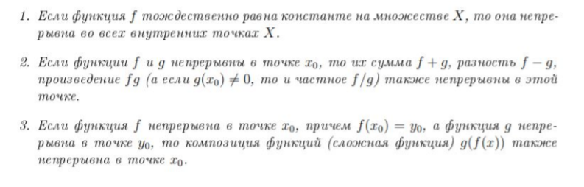

**23.Теоремы Вейерштрасса:**

**Теорема**[**Вейерштрасса**](https://ru.wikipedia.org/wiki/%D0%9A%D0%B0%D1%80%D0%BB_%D0%92%D0%B5%D0%B9%D0%B5%D1%80%D1%88%D1%82%D1%80%D0%B0%D1%81%D1%81)**об ограниченной сверху возрастающей**[**последовательности**](https://ru.wikipedia.org/wiki/%D0%9F%D0%BE%D1%81%D0%BB%D0%B5%D0%B4%D0%BE%D0%B2%D0%B0%D1%82%D0%B5%D0%BB%D1%8C%D0%BD%D0%BE%D1%81%D1%82%D1%8C) (или ограниченной снизу убывающей последовательности) утверждает, что любая [ограниченная сверху](https://ru.wikipedia.org/wiki/%D0%A2%D0%BE%D1%87%D0%BD%D0%B0%D1%8F_%D0%B2%D0%B5%D1%80%D1%85%D0%BD%D1%8F%D1%8F_%D0%B8_%D0%BD%D0%B8%D0%B6%D0%BD%D1%8F%D1%8F_%D0%B3%D1%80%D0%B0%D0%BD%D0%B8%D1%86%D1%8B_%D0%BC%D0%BD%D0%BE%D0%B6%D0%B5%D1%81%D1%82%D0%B2) [монотонно возрастающая](https://ru.wikipedia.org/wiki/%D0%9C%D0%BE%D0%BD%D0%BE%D1%82%D0%BE%D0%BD%D0%BD%D0%B0%D1%8F_%D0%BF%D0%BE%D1%81%D0%BB%D0%B5%D0%B4%D0%BE%D0%B2%D0%B0%D1%82%D0%B5%D0%BB%D1%8C%D0%BD%D0%BE%D1%81%D1%82%D1%8C) (или ограниченная снизу монотонно убывающая) последовательность имеет предел, причём этот предел равен её точной верхней (или нижней) грани. Несмотря на прозрачность и очевидность доказательства, эта теорема оказывается очень удобной для нахождения пределов многих последовательностей или хотя бы доказательства их существования.

Формулировка и доказательство:

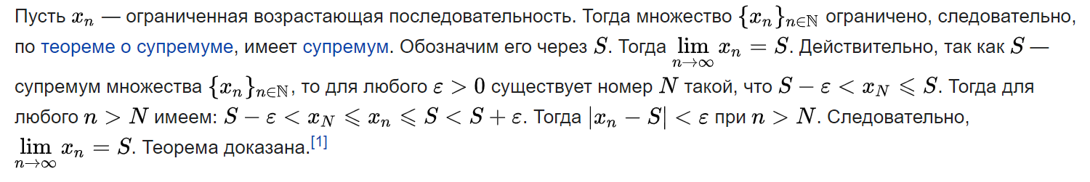

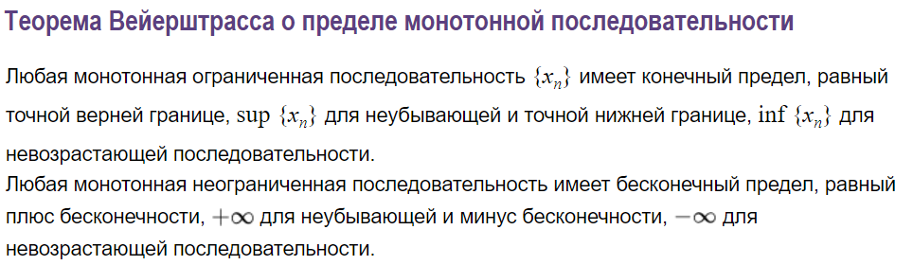

**24. Точки разрыва функции**

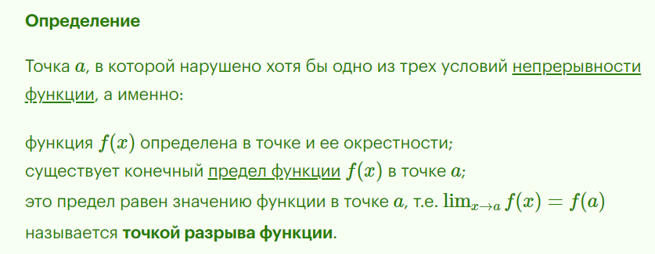

**Точка разрыва первого рода**

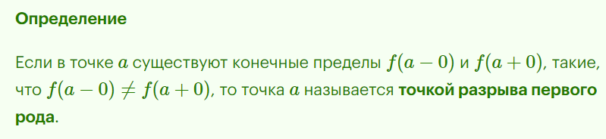

**Точка разрыва второго рода**



**Точка устранимого разрыва**

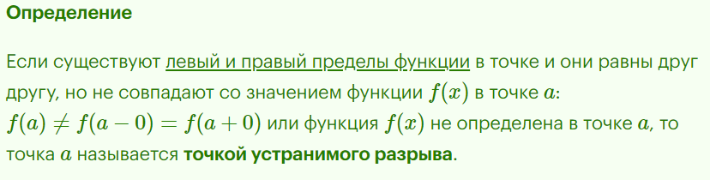

**25. Непрерывность сложной функции**

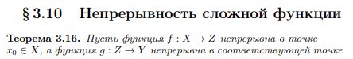

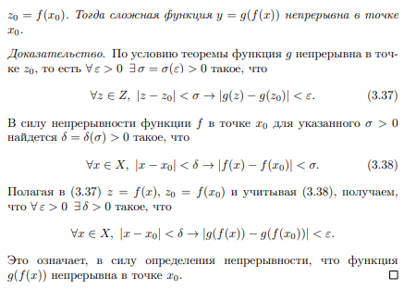

**26. Равномерная непрерывность**

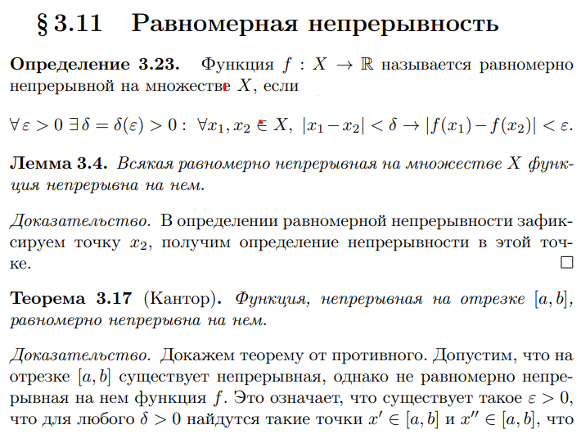

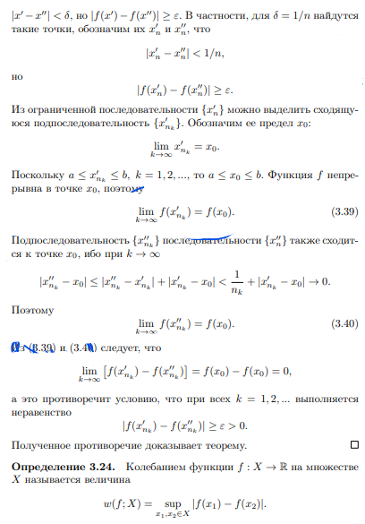

**27. Производная функция. Определение производной.**

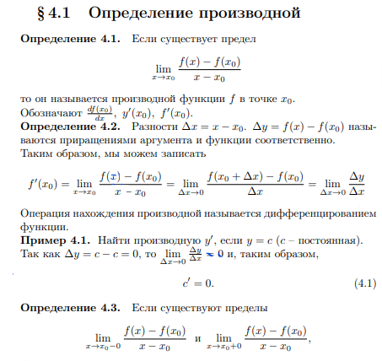

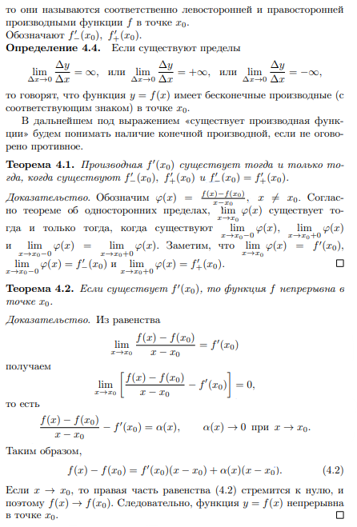

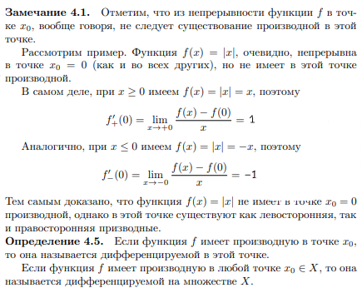

**Вопрос 28. Правила вычисления производных.**

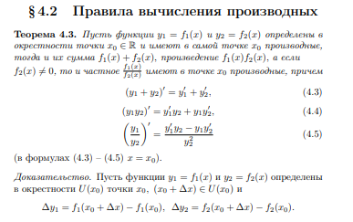

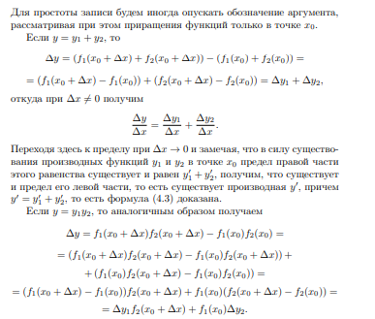

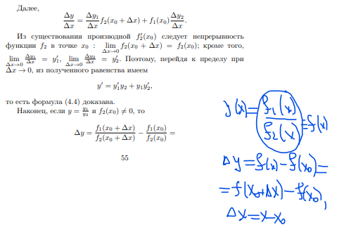

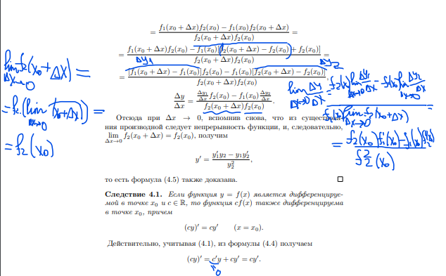

**Вопрос 29. Производная сложной функции**

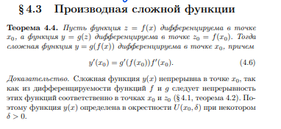

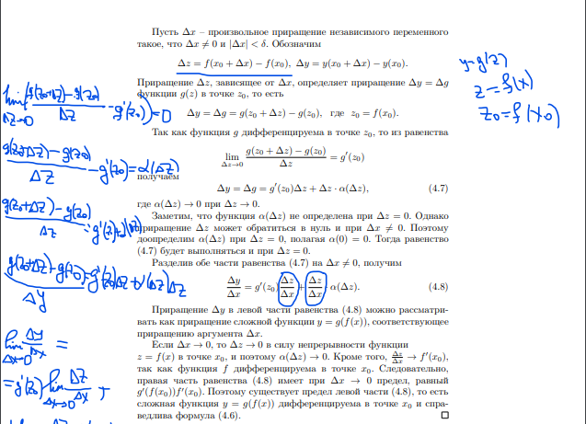

**Вопрос 30. Производная обратной функции и функции, заданной параметрически.**

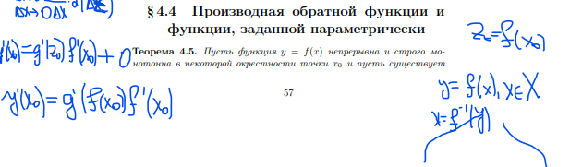

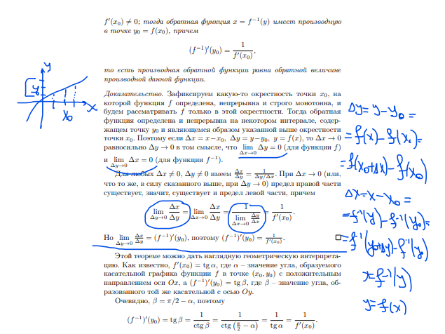

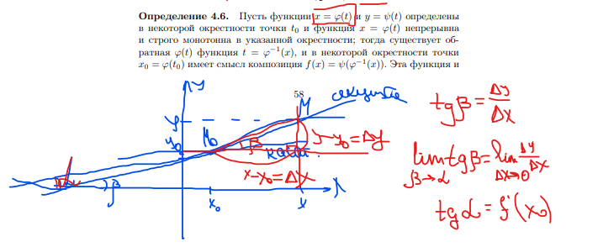

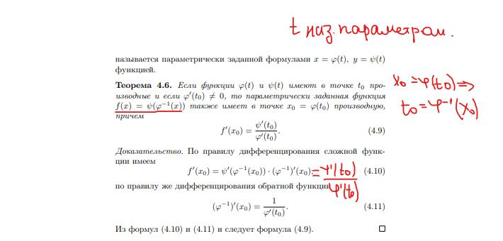

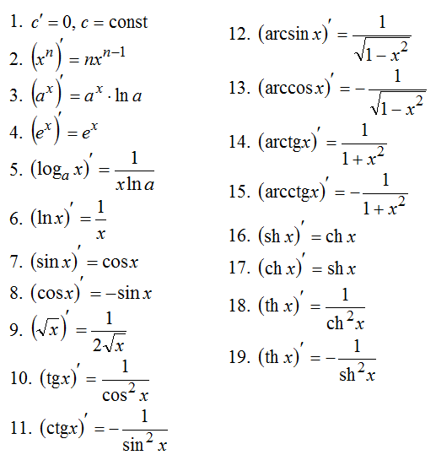

Билет 31

1. **Дифференциал**

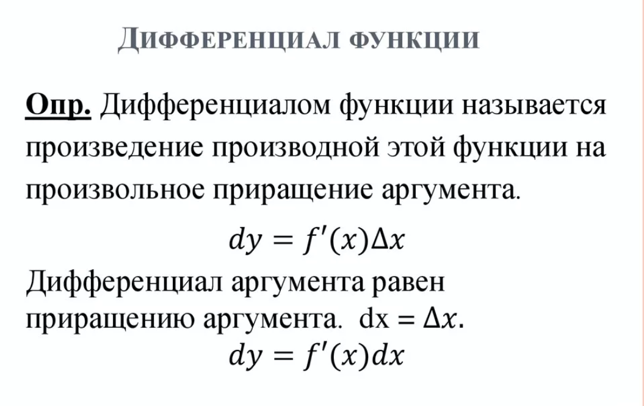

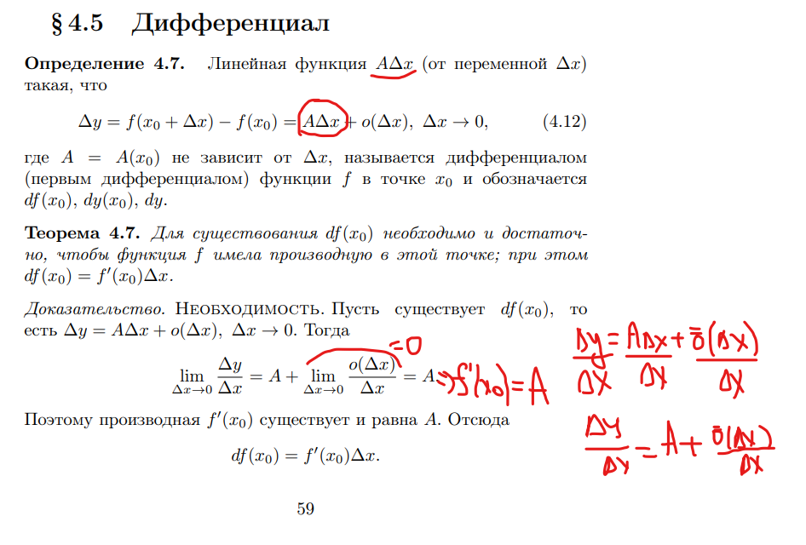

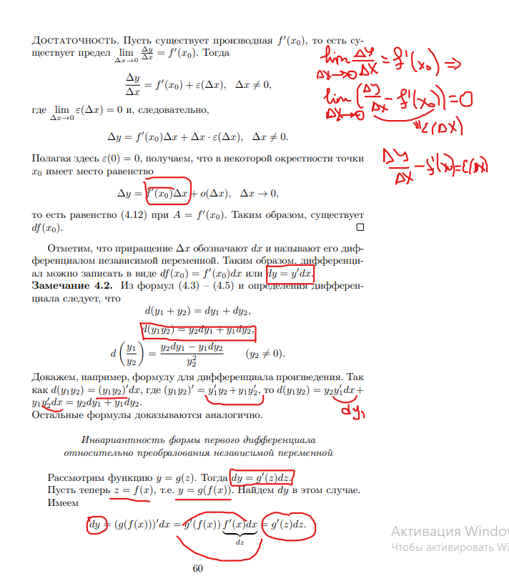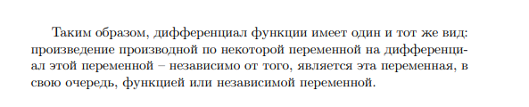

**Билет 32**

1. Производные высших порядков

**Билет 33**

3. Дифференциалы высших порядков

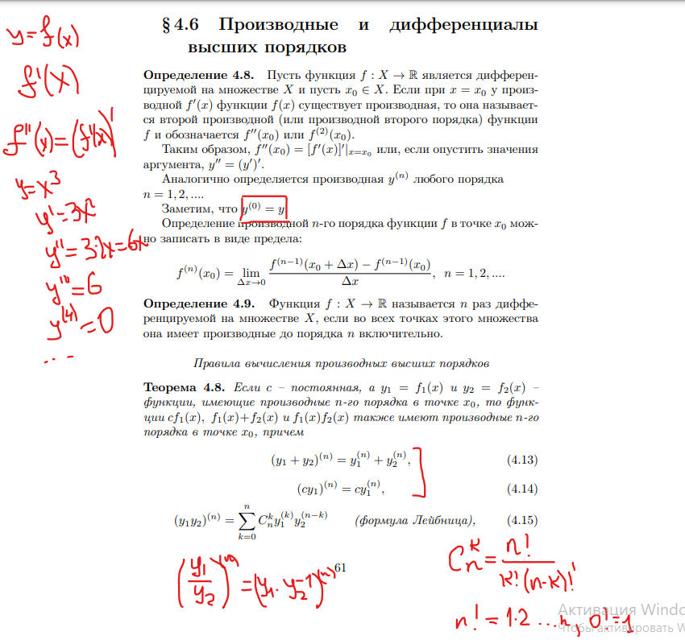

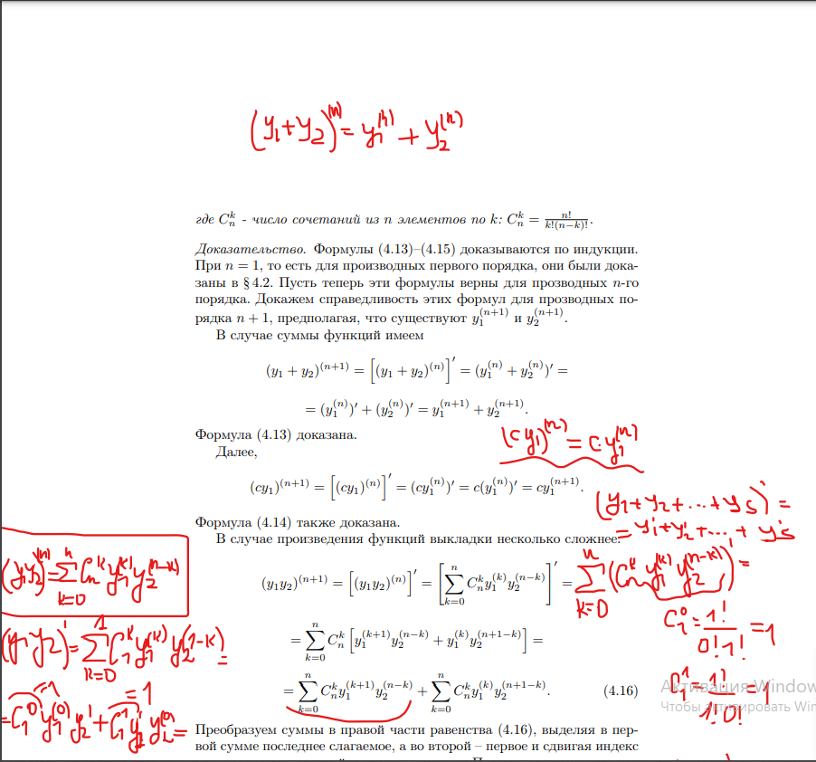

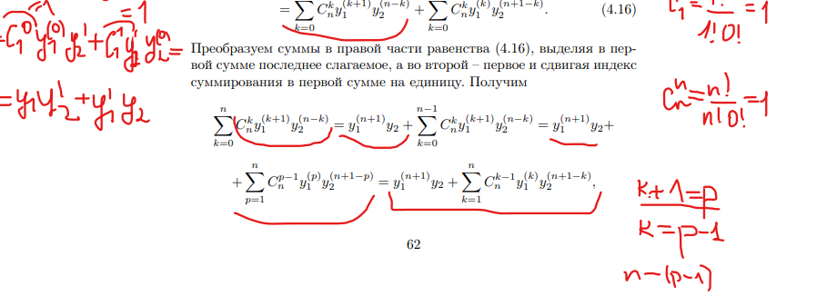

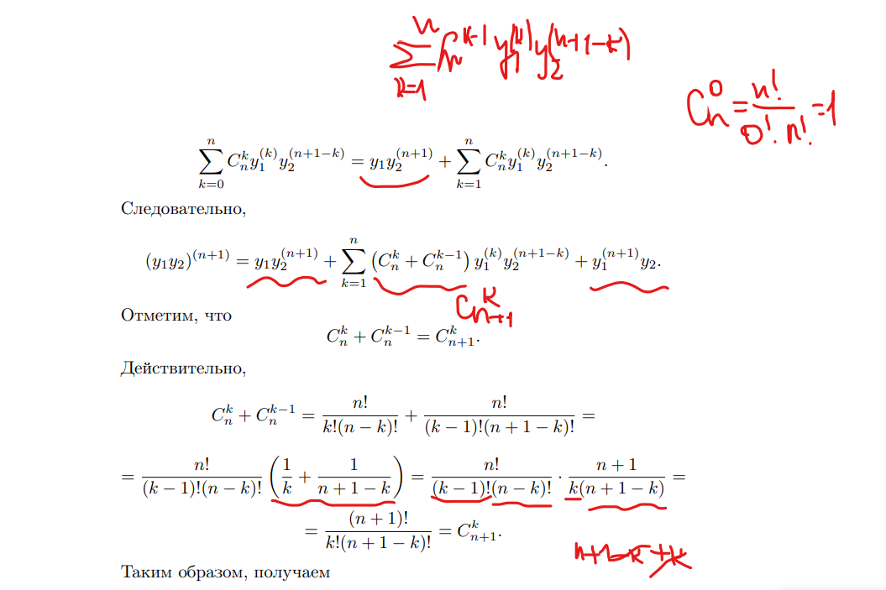

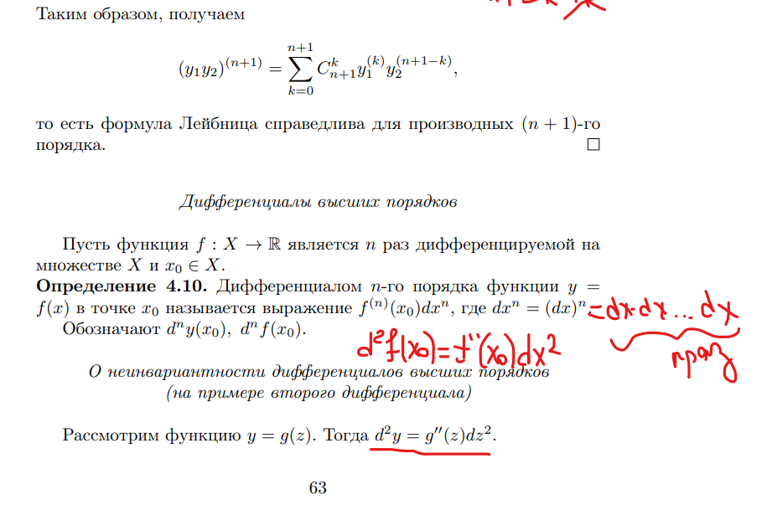

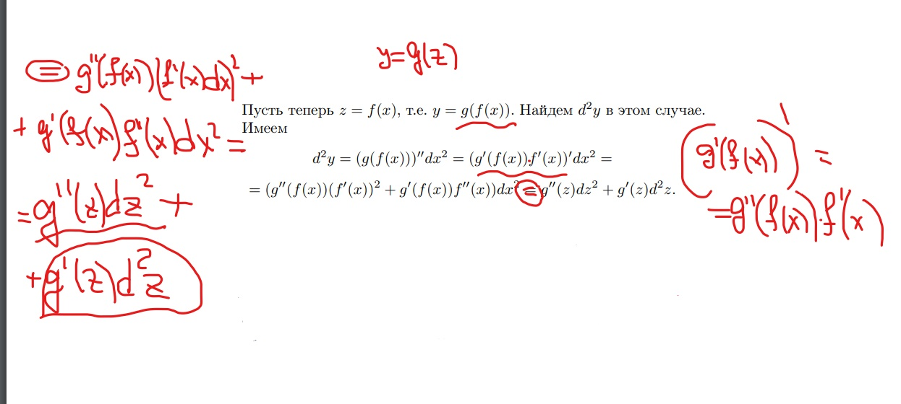

Теорема Ферма. Геометрическая иллюстрация.

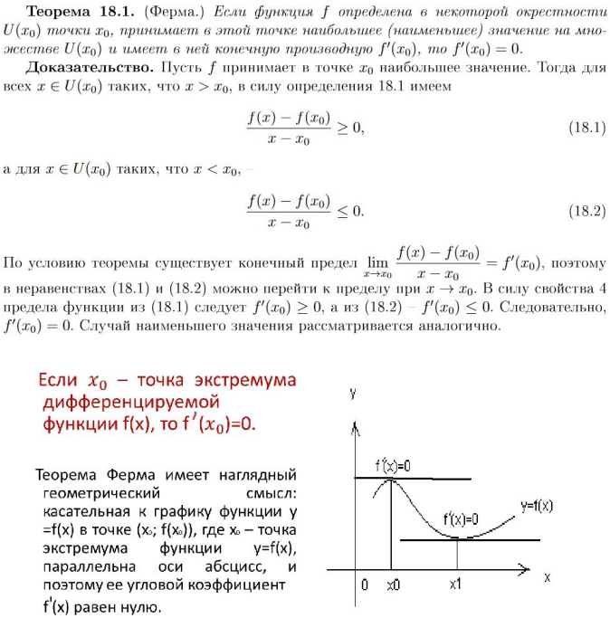

Теорема Ролля. 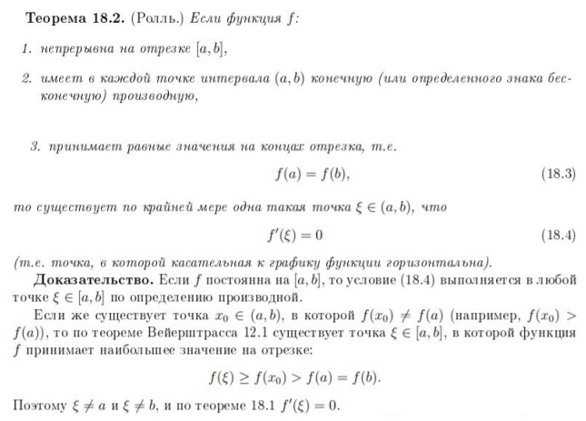

Теорема Коши.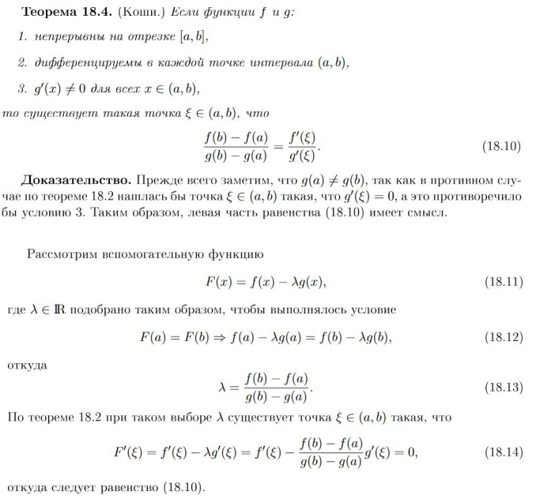

Теорема Лагранжа. Геометрическая иллюстрация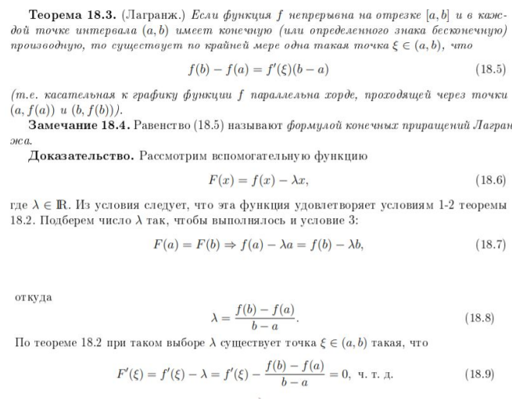

Формула Тейлора в окрестности точки а. Определение многочлена Тейлора n-го порядка. 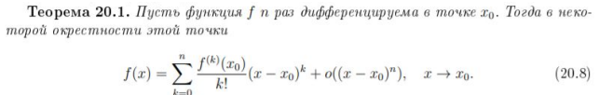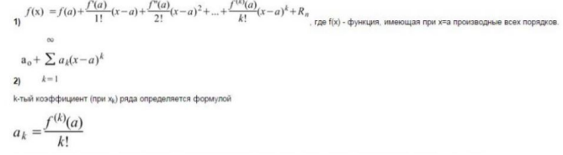

Определение точек и значений максимума, минимума, экстремума функции (строгого и нестрогого). 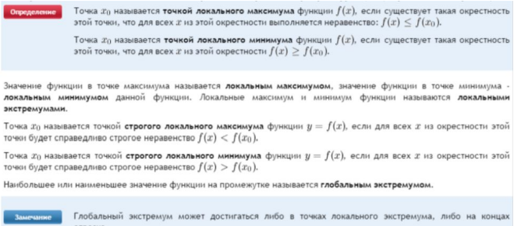

37. Монотонность функции, выпуклость, точки перегиба, асимптоты.

Выпуклость

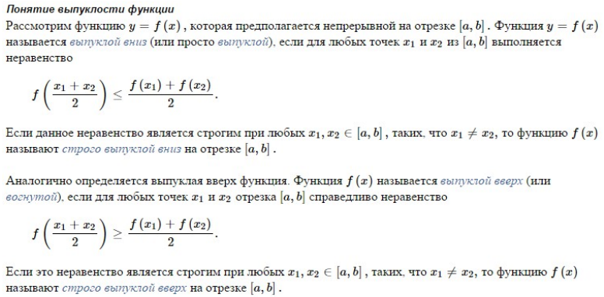

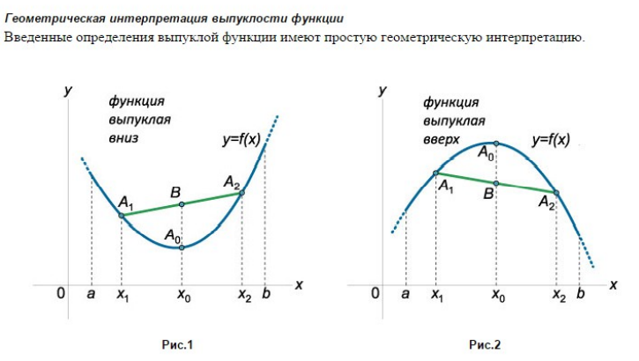

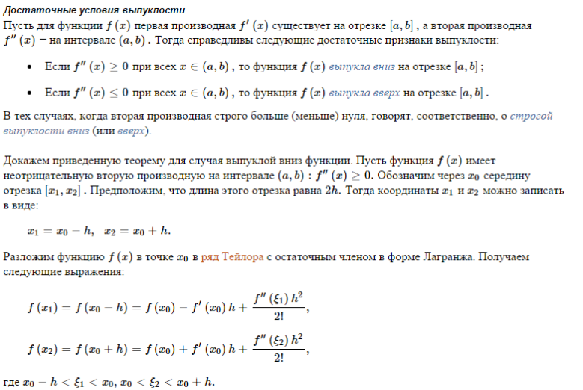

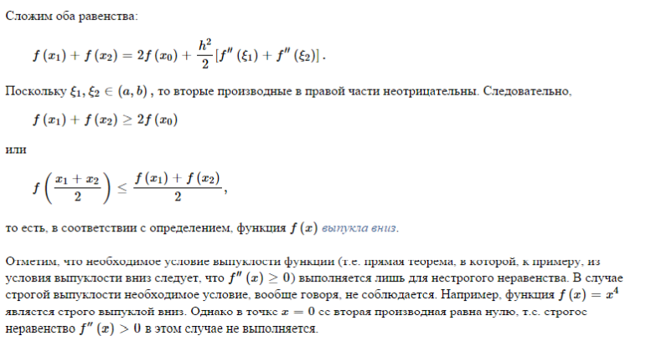

Точки перегиба

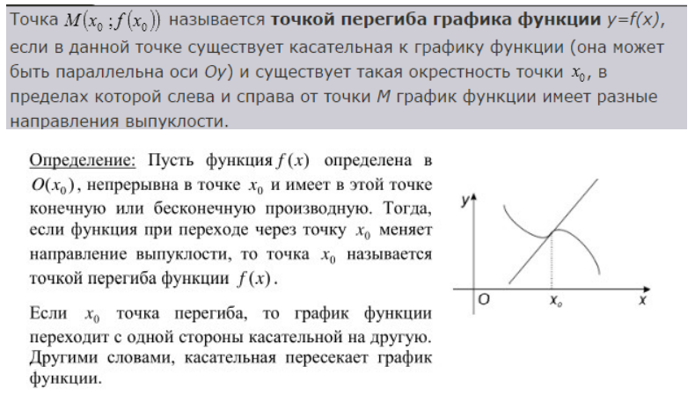

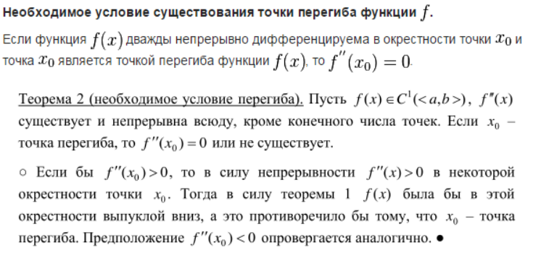

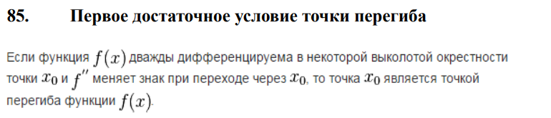

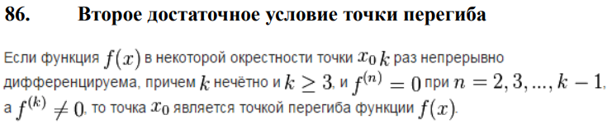

Асимптоты

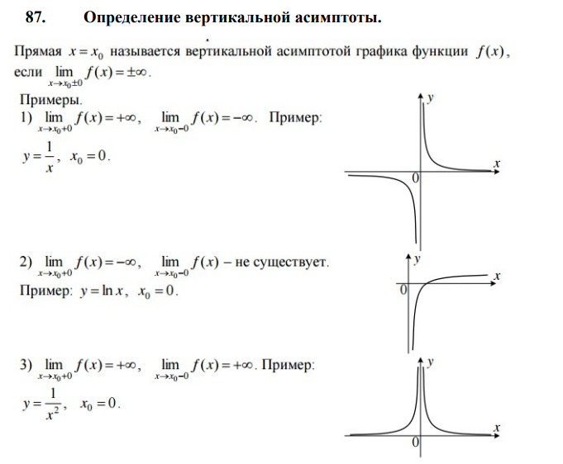

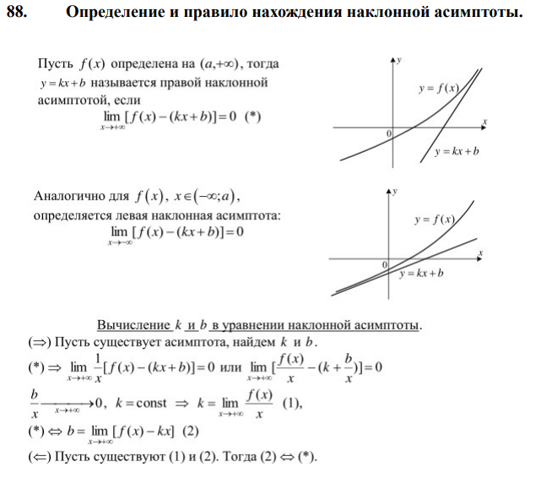

38-39. Раскрытие неопределенностей по правилу Лопиталя. Неопределенность вида 0/0 - ∞/∞

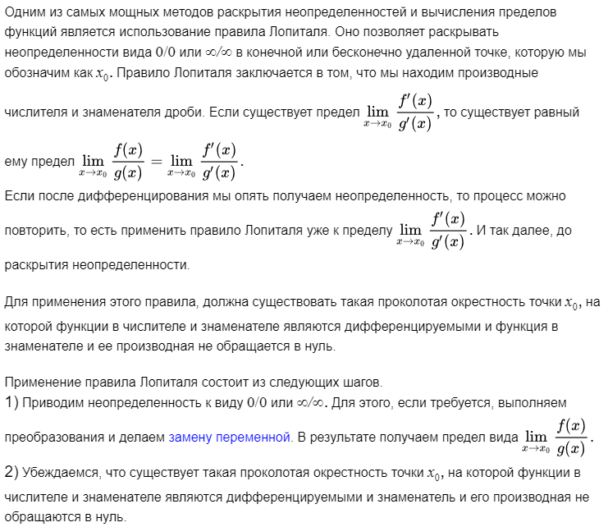

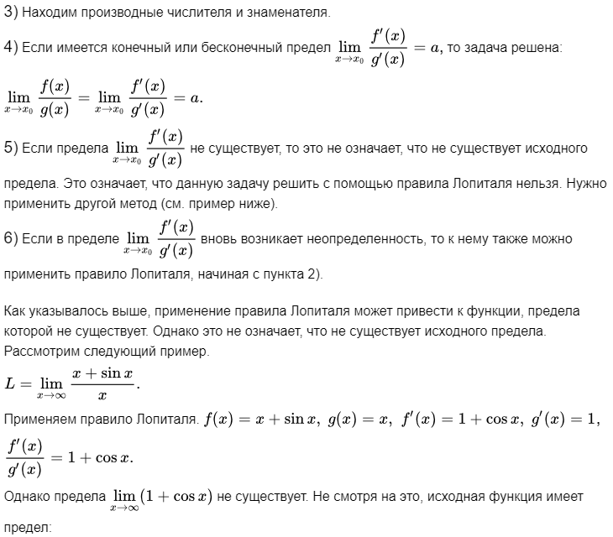



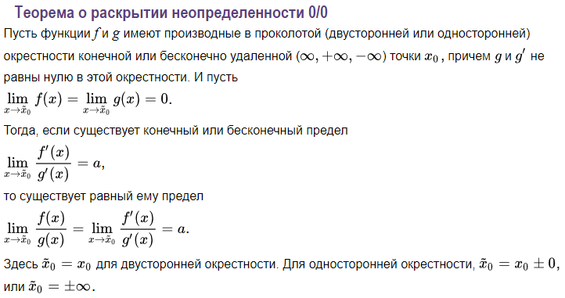

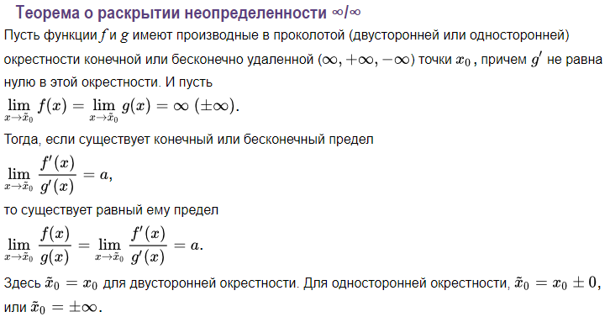

Примеры

1)

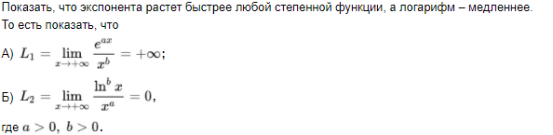

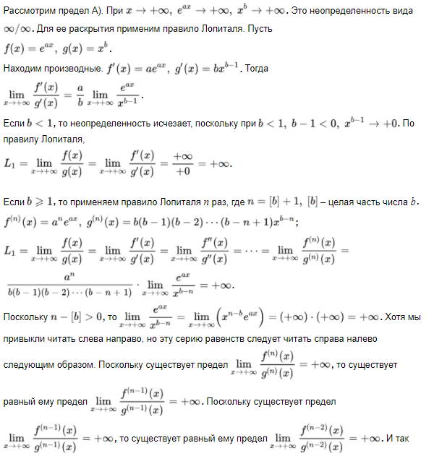

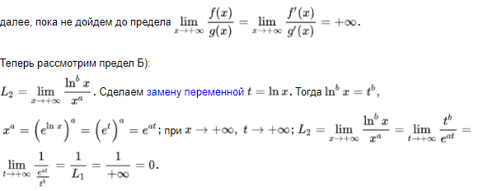

2)

